Ünnepélyes aláírás Pekingben: közös Konfuciusz Intézetet hoz létre a Széchenyi István Egyetem és a Zhejiang Jiaxing Egyetem
A Széchenyi István Egyetem, a Zhejiang Jiaxing Egyetem, valamint a Kínai Nemzetközi Oktatási Alapítvány képviselői november 15-én, Pekingben aláírták azt a megállapodást, amely a győri intézményben működő közös Konfuciusz Intézet létrehozását rögzíti. A kezdeményezés a magyar–kínai kulturális, oktatási és gazdasági együttműködés újabb mérföldköve, amely kiemelkedő támogatást nyújt majd a nyelvoktatás, a kutatás, az akadémiai mobilitás területén.
Az elmúlt években látványosan erősödtek a Széchenyi István Egyetem kínai kapcsolatai. Egyre gyarapodik Győrben az ázsiai ország hallgatói közössége, folyamatosan érkeznek kínai vendégprofesszorok, és már több mint tucatnyi együttműködési megállapodás köti össze a győri intézményt kínai partner‌egyetemekkel. A nyelvoktatás szintén dinamizálódott: minden korosztály számára elérhető kínai nyelvtanfolyam, miként egyre szélesebb kört vonzanak a közösségi programok – például a holdújév és az őszközépünnep ünnepségei – is. Az akadémiai együttműködések ugyancsak bővülnek: sikerrel zajlik a Jiaxingi Egyetemmel közös kettős építőmérnöki képzés; az első hallgató néhány hónapja kitüntetéssel végzett. Mindemellett a Széchenyi-egyetem vállalati kapcsolatai is jelentősek, kiemelt partnerei közt tudhatja például a Huaweit, amely az élenjáró technológiák fejlesztésének meghatározó globális szereplője.
A sokrétű fejlődés újabb fontos állomása a Széchenyi István Egyetemen létrejövő Konfuciusz Intézet. A közös intézmény alapításáról szóló megállapodást november 15-én Pekingben írta alá dr. Lukács Eszter, a Széchenyi István Egyetem nemzetközi és stratégiai kapcsolatokért felelős elnökhelyettese, Mei Deqing, a Zhejiang Jiaxing Egyetem elnöke, valamint Yang Wei akadémikus, a Kínai Nemzetközi Oktatási Alapítvány elnöke. Ennek értelmében a győri Konfuciusz Intézet lesz a hatodik Magyarországon, amely sokoldalúan támogatja majd a két egyetem – és szélesebb értelemben a két ország – oktatási, kutatási, gazdasági és kulturális kapcsolatainak elmélyítését. Az intézet hozzájárul a kínai nyelv és kultúra oktatásának fejlesztéséhez, támogatja a közös tudományos projekteket, valamint elősegíti az oktatói és hallgatói mobilitást.
„Óriási megtiszteltetés számunkra, hogy egyetemünkön jöhet létre hazánk következő Konfuciusz Intézete – ez új kapukat nyit a térség nemzetközi oktatási, gazdasági és kulturális együttműködései számára” – emelte ki dr. Lukács Eszter. Mint hozzátette, az elmúlt évek intenzív közös munkája teremtette meg a mostani lépés alapját, és erre biztonsággal lehet jövőt építeni. Az elnökhelyettes külön köszönetet mondott a Külgazdasági és Külügyminisztériumnak, valamint Szijjártó Péter miniszternek a kezdeményezés sikerre viteléért. Dr. Lukács Eszter aláhúzta: „A Konfuciusz Intézet létrejötte nemcsak az egyetem, hanem a város és a régió számára is jelentős előrelépés, amely hosszú távon is erősíti Magyarország és Kína kapcsolatát.”
Az eseményen részt vett dr. Maruzsa Zoltán, a Belügyminisztérium köznevelési államtitkára, aki hangsúlyozta: a Konfuciusz Intézetek hálózatának kiterjesztésével szeretnék bővíteni a kínai nyelv oktatásának lehetőségeit.
Sajtókapcsolat:
- Hancz Gábor, igazgató
- Kommunikációért és Sajtókapcsolatokért Felelős Igazgatóság
- +36 96 503 400/3788
- hancz.gabor@sze.hu
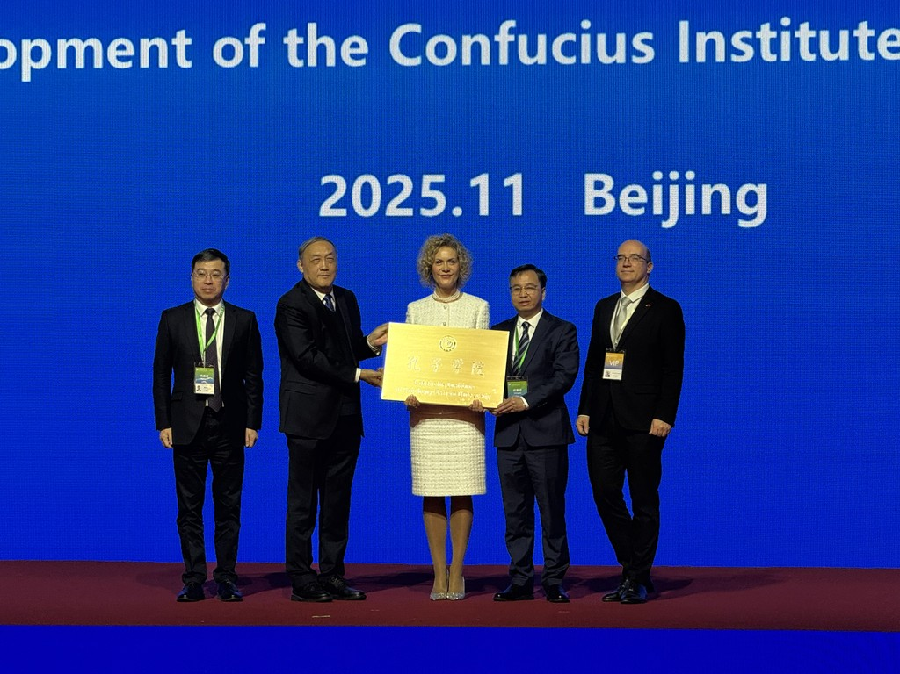 | © Fotó: Széchenyi István Egyetem
Eredeti tartalom: Széchenyi István Egyetem
Továbbította: Helló Sajtó! Üzleti Sajtószolgálat
Ez a sajtóközlemény a következő linken érhető el:

